Description des activités
Soulever, porter ou soutenir des charges | Tirer ou pousser des charges | Travail répétitif | Charges trop lourdes ou trop grandes | Difficulté de manipulation ou instabilité | Dans une position instable, courbée et/ou tordue
Repos ou récupération insuffisant(e) | Parcourir une longue distance avec la charge | Manutention fréquente de charges | Cadence de travail imposée | Trop peu d'espace de mouvement et/ou risque de trébuchement | Vêtements de travail inadaptés

Équipements de protection individuelle recommandés
Type S3  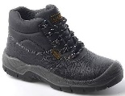  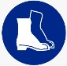 | Revêtement antidérapant/anti-coupure lors de la manipulation du matériel

MESURES
Décrivez ici les mesures prises pour les facteurs de risque présents, sur la base de l'analyse des risques spécifique | Exemple : utilisation d'un élévateur ciseaux pour améliorer la hauteur de levage | Exemple : utilisation d'un manipulateur à vide

RISQUES RÉSIDUELS
Lésions cervicales et/ou aux épaules | Lésions dorsales | Lésions aux bras/mains | Lésions aux membres inférieurs | Trébuchement ou chute | Chute de charges

points d’attention
1. Signalez les situations contraignantes  - Cherchez ensemble des solutions | 2. Soyez attentif au poids et à la hauteur de levage  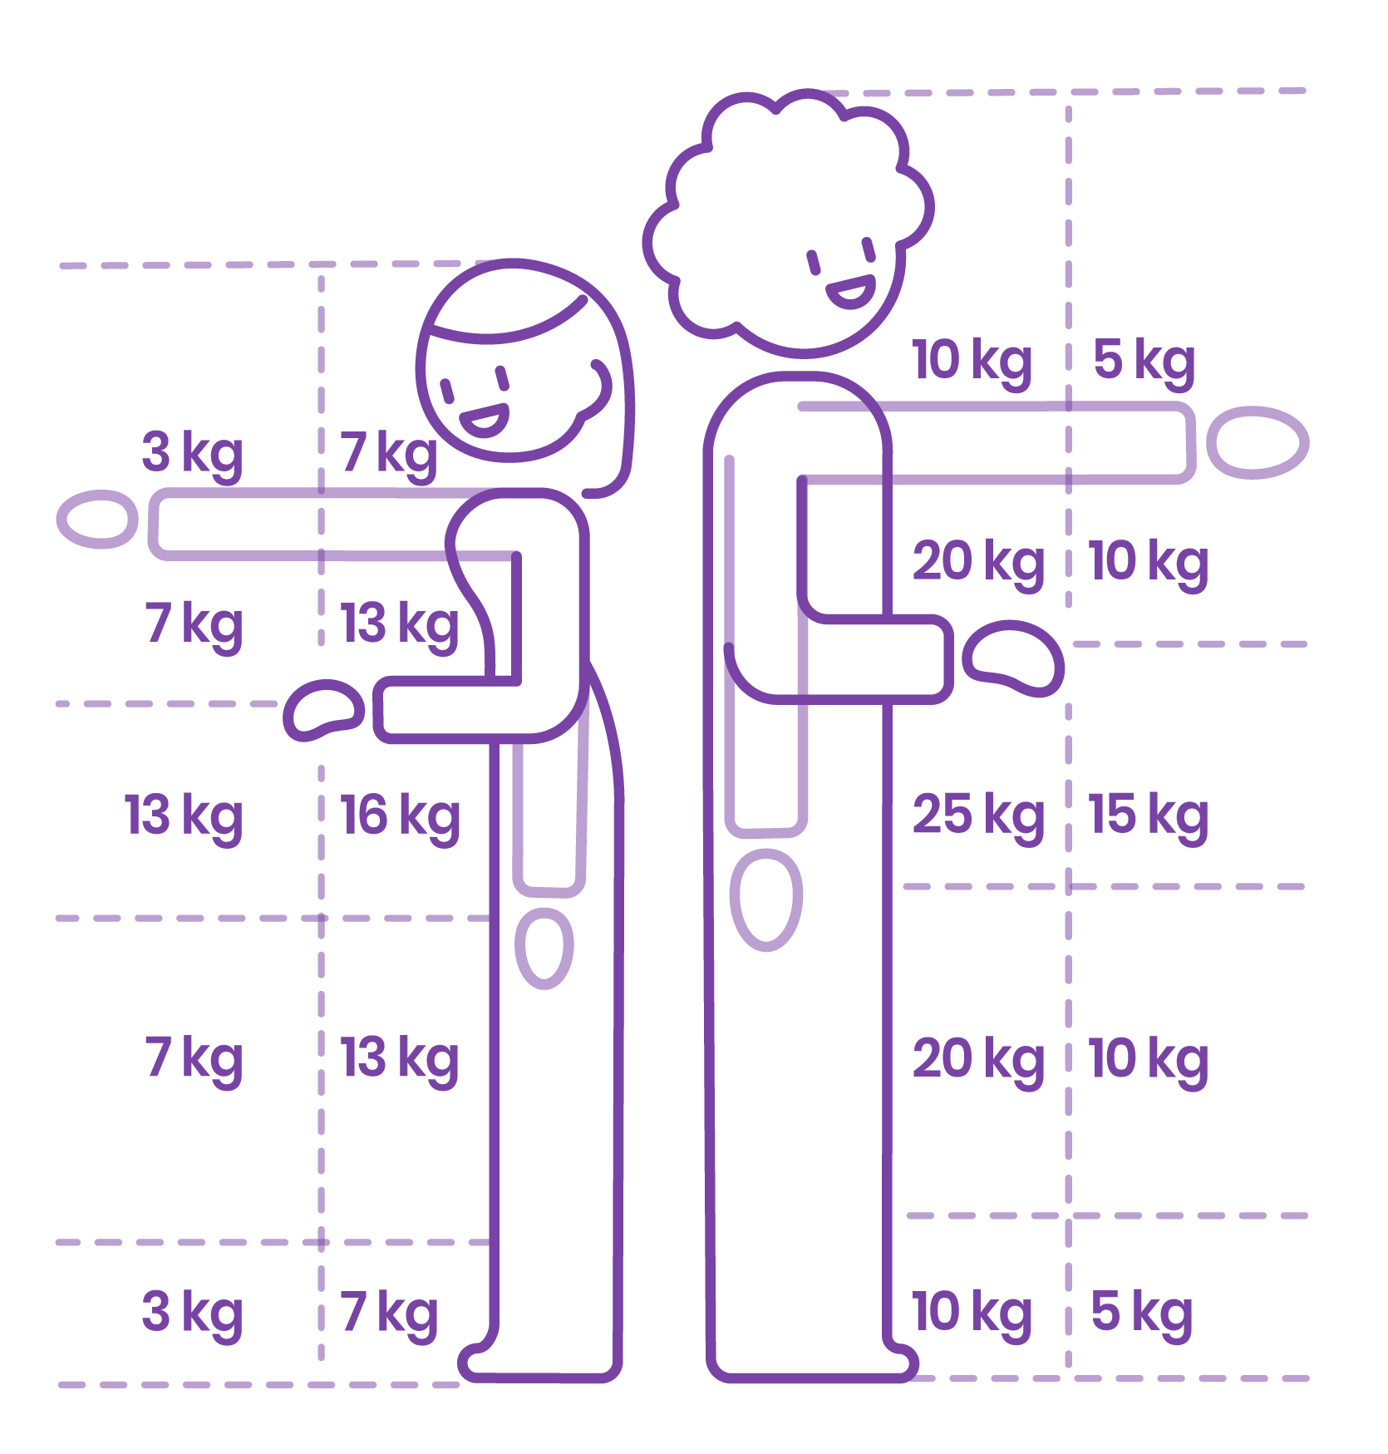 | 3. Réfléchissez avant de manipuler une charge et cherchez la meilleure façon de la soulever  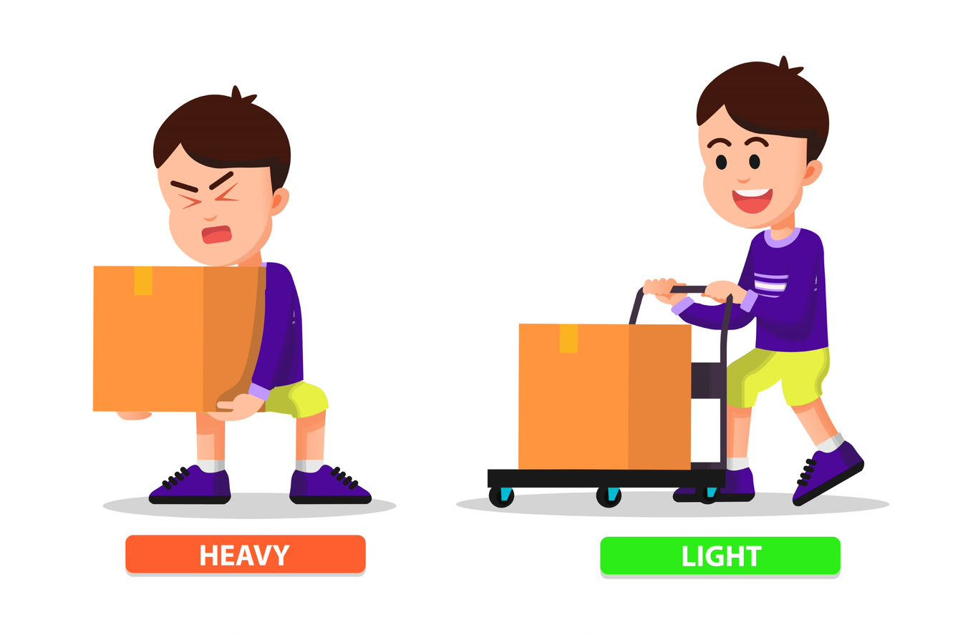  - Est-il possible d'éviter de soulever la charge ?  - Évitez de soulever la charge depuis le sol | 4. Rangez  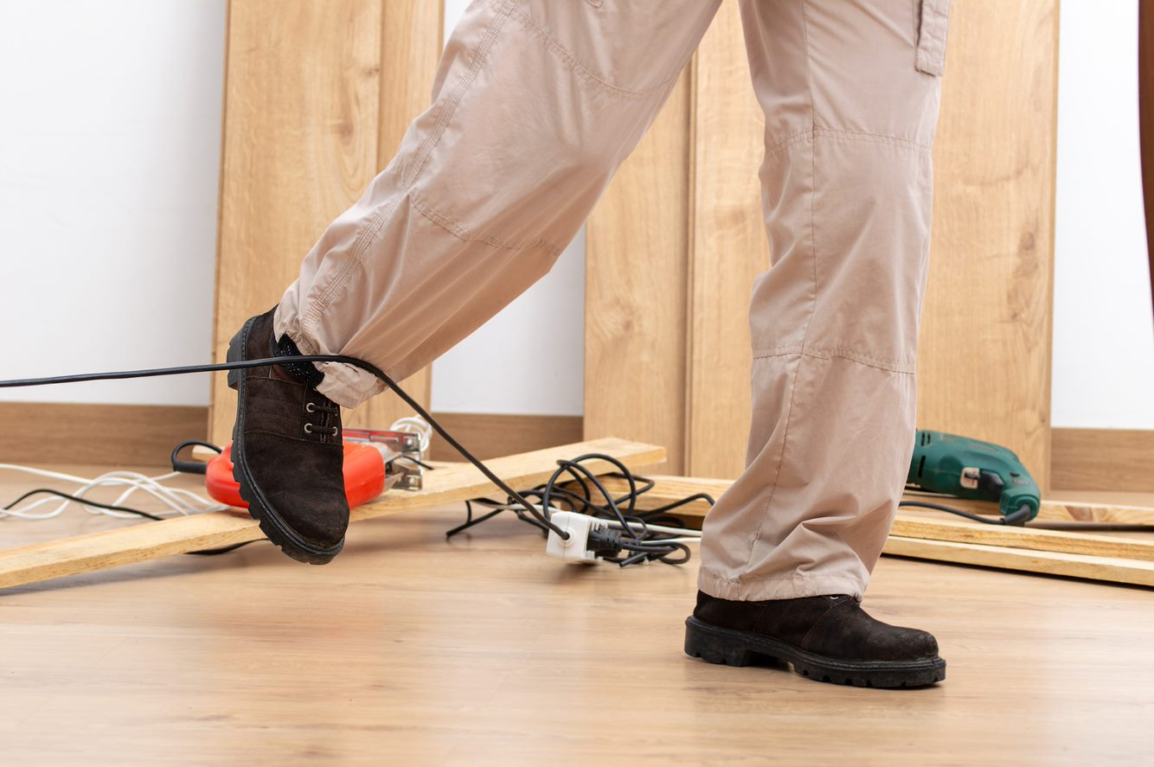  - Gardez les passages dégagés  - Veillez à avoir un poste de travail ordonné  - Veillez à avoir une liberté de mouvement suffisante | 5. Adoptez une posture de base stable  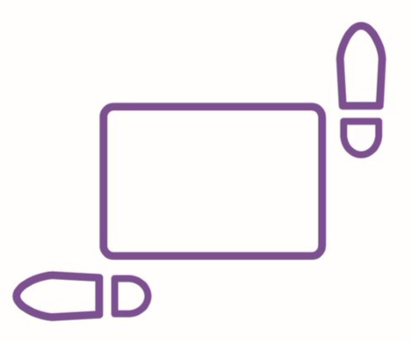  - Écartez vos pieds de la largeur des épaules  - Placez-vous le plus près possible de la charge
6. Tournez à l'aide de vos pieds et non de votre dos | 7. Ne portez pas trop de charges | 8. Assurez-vous d'avoir une bonne prise en main  - Inclinez la charge pour l'attraper par en-dessous | 9. Assurez une courbure naturelle du dos  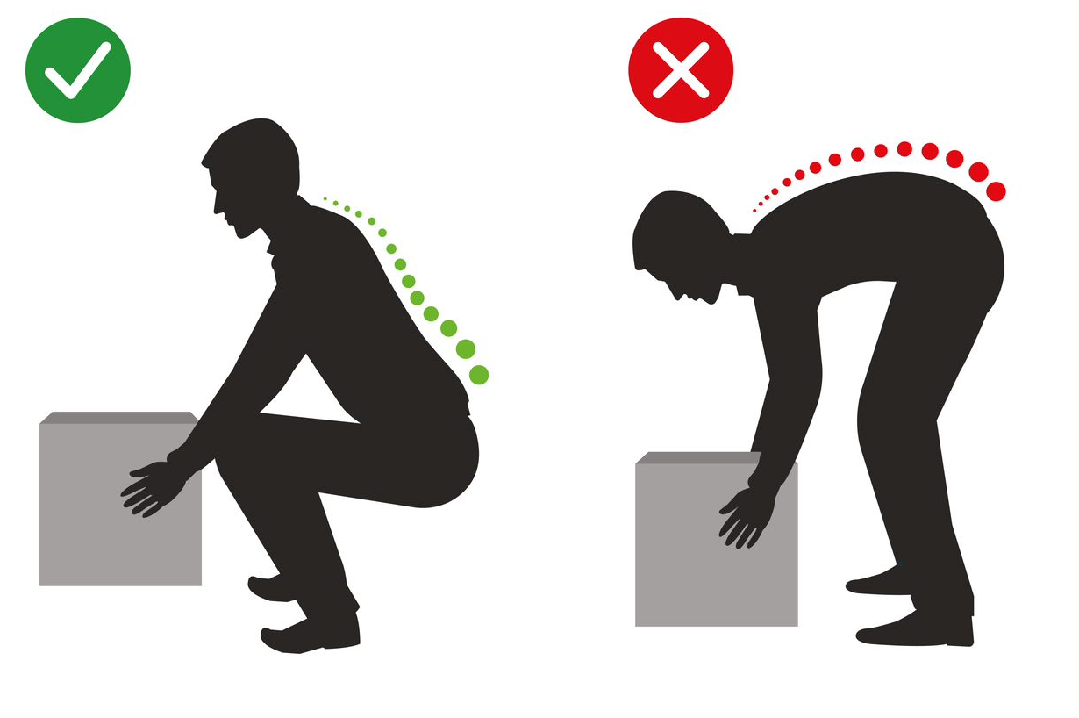 | 10. Osez demander de l’aide

nstructions : 10 commandements
instructions : poids de levage recommandé en fonction de la hauteur de levage
instructions : 10 commandements

Visa
Date
Signature
Nom
Visa | Ligne hiérarchique  (concernant la méthode de travail sûre) | Conseiller  en prévention interne  (concernant les risques spécifiques pour la sécurité)

Gestion des versions
Date de rédaction des documents | ../../.. | version | 1

Expliqué lors de la réunion toolbox à :
Date | Nom | Signature | Remarque
Copyright Liantis service externe pour la prévention et la protection asbl.
Cette documentation est protégée par les droits d'auteur. Liantis accorde au client un droit d'utilisation personnel qui lui permet de modifier, d'utiliser et de diffuser ces documents au sein de son entreprise en vue de mettre en place une politique de prévention propre. Le client ne peut pas céder ce droit. Le client n'est en aucun cas autorisé à modifier, copier, prêter, louer, publier, diffuser ou communiquer, de quelque manière que ce soit, la documentation ou une partie de celle-ci à d'autres fins, à moins d'avoir reçu le consentement exprès de Liantis. Liantis s’efforce de fournir des conseils consciencieusement, sur la base des informations actuellement disponibles. Étant donné l’évolution rapide des informations, Liantis n’est pas responsable des données et documents incomplets ou interprétables, et ne peut donc être tenu responsable d’un quelconque dommage supposé résultant de l’utilisation des informations. Cependant, Liantis mettra tout en œuvre pour actualiser au mieux et le plus rapidement possible les informations qu’il met à disposition. Si certaines informations ne sont pas correctes, veuillez en avertir Liantis dans les plus brefs délais. Dans ce cas, Liantis mettra tout en œuvre pour les rectifier dès que possible.

